

**VABIMO VAS NA INKLUZIJSKI POHOD - »SKUPAJ V HRIBE«**

**ZAVRŠKI STOLP (370 mnm)**

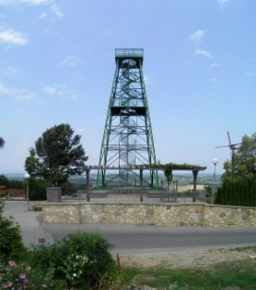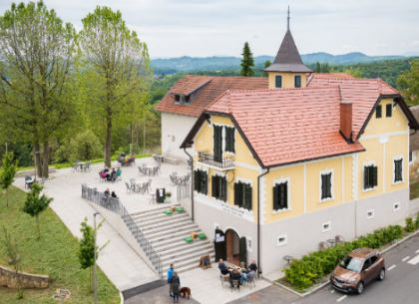 ***ČETRTEK, 23. MAJ 2024***

***Izhodišče:*** parkirišče ob pokopališču Voličina (Spodnja Voličina 4, 2232 Voličina) ***ZBOR JE OB 8.45 URI !***

**Opis dostopa:**

(priporočena pot) Z avtoceste Maribor-Lendava se usmerimo na izvoz Lenart in cesti sledimo do semaforjev. Pri semaforjih nadaljujemo levo v smeri Lenarta. Po približno 300 m pridemo do križišča in zavijemo desno v smeri Voličine. Vozimo se skozi naselje Lormanje in naprej proti Voličini, do parkirišča ob Pokopališču Voličina.

**Opis poti pohoda:**

Pot bo dolga cca 4 km, ki poteka po asfaltni cesti. Vzpona na celotni poti bo 140 m in jo bomo prehodili v cca. 2 urah, s postanki. Okrog 12.30 ure se bodo vsi (pohodniki in osebe na vozičkih) udeleženci skupaj vrnili do parkirišča ob pokopališču v Voličini.

**Zavrh** je vasica v Slovenskih goricah, ki je planincem poznana predvsem po točki razširjene slovenske planinske poti. V središču vasi, ob urejenem manjšem parkirišču, so postavili leta 1981, **17 m visok kovinski razgledni stolp**, ki nam omogoča lep razgled po večjem delu severovzhodne Slovenije. V bližini stolpa se nahaja tudi gostinski lokal in ob njem **spomenik generalu Rudolfu Maistru** ter **spominska soba**, posvečena velikemu Slovencu,  pesniku,  intelektualcu in generalu Rudolfu Maistru. Prvotno je tu stal 25 metrov visok lesen stolp. Načrt za razgledni stolpa leta 1962 izdelal kar sin generala Maistra, inženir Borut Maister. Razgledni stolp je kljuboval soncu in dežju vse do leta 1979, ko ga je neurje tako močno poškodovalo, da je začel ogrožati domačine in obiskovalce. Ob prihodu do Završkega oz. Maistrovega stolpa, bo vsak udeleženec dobil sendvič in si lahko kupil še pijačo, sicer pa je potrebno imeti v času pohoda malico in napitke v nahrbtnikih. Po želji si bo mogoče ogledati tudi spominsko sobo Rudolfa Maistra.

***Ob prijavi je potrebno povedati ali boste imeli »sendvič s suho salamo« ali »vegi sendvič«!***

Število mest je omejeno, prijave sprejemamo do nedelje, **19. maja** **2024**, ali do popolnitve prostih mest

**preko spletne** [**E-PRIJAVE**](https://forms.gle/RWtoSzQznoBq88v39) **(pritisni nanjo!) ali *pisne prijave* – v prilogi!**.

**Prosim vas, da javite svoj namen čim prej, da lahko organiziramo spremljevalce, prevoz ...**

Organiziran avtobusni prevoz za pohodnike ***2. skupine***: odhod iz Domžal ob 6.30 uri, Kolosej ob 6.50 uri. Obvestite nas, če boste uporabili avtobusni organiziran prevoz. Prijave pri vaši kontaktni osebi ali na:[inplaninec@pzs.si](mailto:inplaninec@pzs.si). Dodatne informacije na telefon 041/985 048 – Igor.

**Odjavo obvezno sporočiti vsaj 3 dni pred pohodom – z vsako prijavo osebe na invalidskem vozičku je povezano organiziranje prevoza in pomoči prostovoljcev. Pohod bo izveden samo v lepem vremenu.**

**V kolikor imate še kakšno vprašanje, nam pišite na e-naslov:** [**gogo@pzs.si**](mailto:gogo@pzs.si) **ali na gsm: 031 536 573 – Stojan.**

**Naslednji pohod: ČETRTEK, 6. junij 2024, cilj je VSESLOVENSKI INKLUZIJSKI POHOD PLANINSKI DOM KOMENDA**